CCF专业委员会常务委员申请表
填表日期：2019 年 11 月 14 日
专委会名称 | 系统软件专委会 |  |  |  |  | 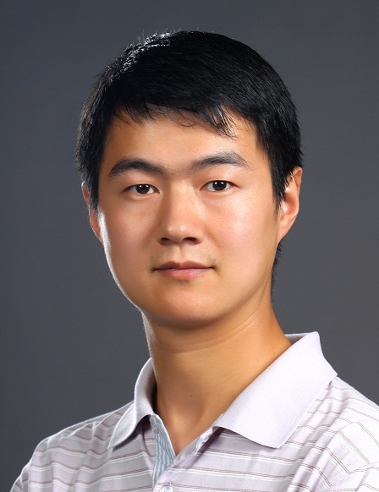
申请人姓名 | 陈雨亭 | 性别 | 男 | 出生年月日
手机 |  |  |  | E-mail | chenyt@sjtu.edu.cn
工作单位 | 上海交通大学 |  |  | 职称/职务 | 副教授
CCF会员号 |  | 会员级别 |  | 专业 □高级 □杰出 □会士
参加本专委时间 | 2017.11 | 现任CCF职务 |  | 无
受教育状况、工作（学术）背景和目前任职状况（限200字）：上海交通大学计算机科学与工程系副教授、博士生导师。2000年和2003年在南京大学计算机科学与技术系获得本科和硕士学位，2007年在日本法政大学获得博士学位。2008年起在上海交通大学软件学院和计算机系任教至今。曾在美国德州大学达拉斯分校、加州大学戴维斯分校分别进行访问研究。主要研究兴趣包括程序分析及系统测试、数据驱动软件开发、形式化建模与验证等。
加入CCF日期，任职情况，过去2年为本专委会服务和贡献情况，过去从事社会公益性活动情况（限200字）
加入CCF日期：2011.09.16，任职：无
过去2年为本专委会服务和贡献情况，过去从事社会公益性活动情况
1、2019年度 NASAC优秀博士生论坛的程序委员会主席（共同）
2、2019年度 NASAC优秀博士生论坛的程序委员会主席（共同）
3、2019年度 软件分析测试与演化会议程序委员会主席（共同）
4、与郭健美委员同Java用户组JUG联系，并成功将其引入至NASAC之中举办活动
5、获得2018年度NASAC东软青年软件创新奖，并在2019年NASAC青年论坛做学术报告
6、2019年度参加CCF走进东软活动并做学术报告
本人所具有的资源、对专委会工作的设想和拟作出的贡献（限200字）
（1）本人在积极探索系统软件领域的产学研相结合。一方面，本人将在高校教学和科研过程中，做好对专委会成员的典型科研成果的推广，扩大系统软件方向在上海交大的影响力；另一方面，本人将充分利用自己的机会，推广专委会在工业届的影响力。
（2）本人拟与工业届合作，在NASAC继续开展系统软件方向的论坛。
我保证所填内容均为真实。我愿意申请该专委会常务委员职务，愿意以志愿者的身份参与专委会的工作，并按照中国计算机学会的规则工作。
申请人签字： 日期:2019/11/14
CCF审核意见：
□符合参选常委条件 □不符合参选常委条件
其他说明：
签字： 日期：

